# **Kubernetes集群安全机制**

## **概述**

当我们访问K8S集群时，需要经过三个步骤完成具体操作

* 认证
* 鉴权【授权】
* 准入控制

进行访问的时候，都需要经过 apiserver， apiserver做统一协调，比如门卫

* 访问过程中，需要证书、token、或者用户名和密码
* 如果访问pod需要serviceAccount

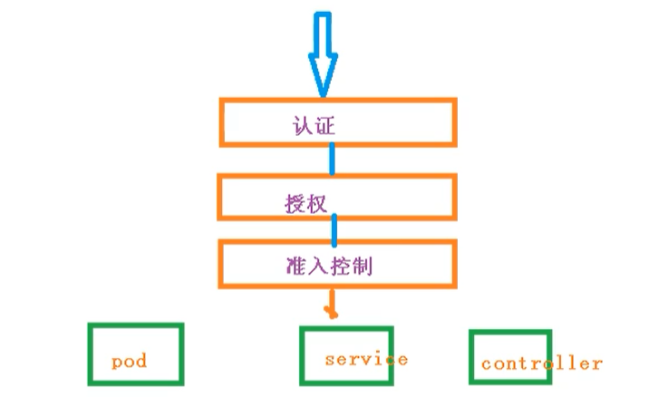

### **认证**

对外不暴露8080端口，只能内部访问，对外使用的端口6443

客户端身份认证常用方式

* https证书认证，基于ca证书
* http token认证，通过token来识别用户
* http基本认证，用户名 + 密码认证

### **鉴权**

基于RBAC进行鉴权操作

基于角色访问控制

### **准入控制**

就是准入控制器的列表，如果列表有请求内容就通过，没有的话 就拒绝

## **RBAC介绍**

基于角色的访问控制，为某个角色设置访问内容，然后用户分配该角色后，就拥有该角色的访问权限

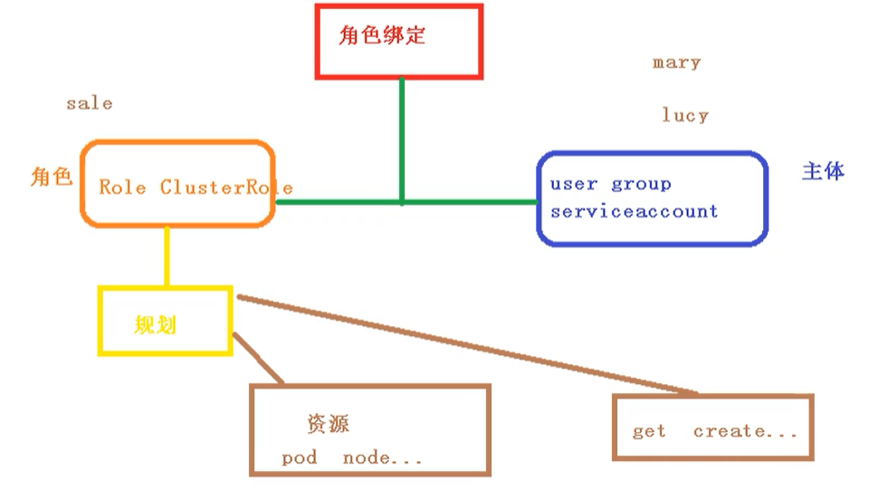

k8s中有默认的几个角色

* role：特定命名空间访问权限
* ClusterRole：所有命名空间的访问权限

角色绑定

* roleBinding：角色绑定到主体
* ClusterRoleBinding：集群角色绑定到主体

主体

* user：用户
* group：用户组
* serviceAccount：服务账号

## **RBAC实现鉴权**

* 创建命名空间

### **创建命名空间**

我们可以首先查看已经存在的命名空间

kubectl get namespace

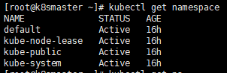

然后我们创建一个自己的命名空间 roledemo

kubectl create ns roledemo

### **命名空间创建Pod**

为什么要创建命名空间？因为如果不创建命名空间的话，默认是在default下

kubectl run nginx --image=nginx -n roledemo

### **创建角色**

我们通过 rbac-role.yaml进行创建

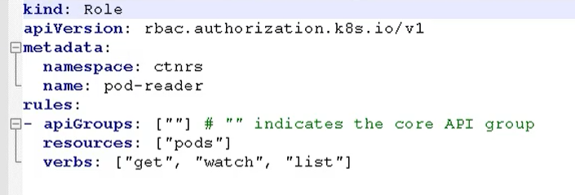

tip：这个角色只对pod 有 get、list权限

然后通过 yaml创建我们的role

# 创建

kubectl apply -f rbac-role.yaml

# 查看

kubectl get role -n roledemo

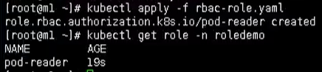

### **创建角色绑定**

我们还是通过 role-rolebinding.yaml 的方式，来创建我们的角色绑定

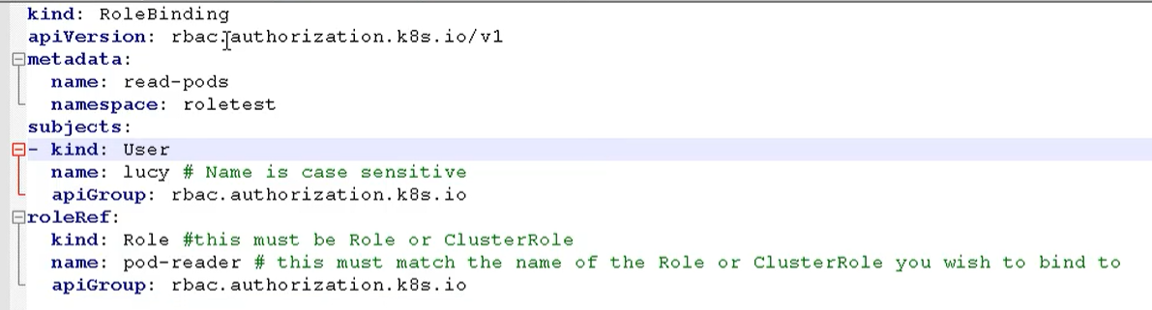

然后创建我们的角色绑定

# 创建角色绑定

kubectl apply -f rbac-rolebinding.yaml

# 查看角色绑定

kubectl get role, rolebinding -n roledemo

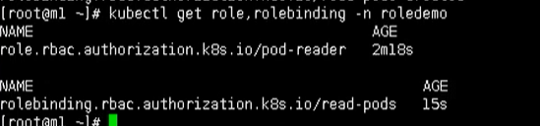

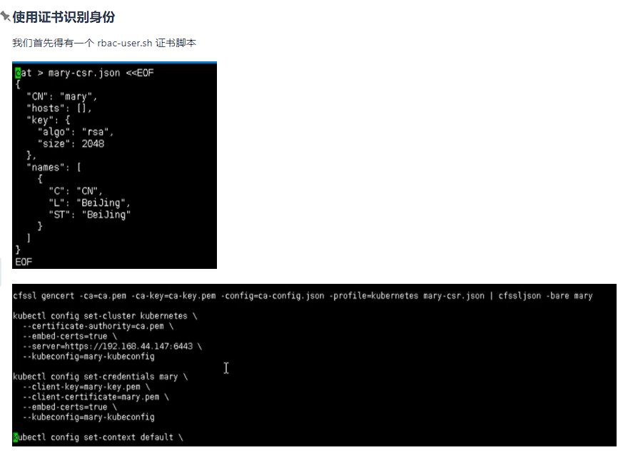

这里包含了很多证书文件，在TSL目录下，需要复制过来

通过下面命令执行我们的脚本

./rbac-user.sh

最后我们进行测试

# 用get命令查看 pod 【有权限】

kubectl get pods -n roledemo

# 用get命令查看svc 【没权限】

kubectl get svc -n roledmeo

